NAVETTE SEMAINE 17

Bonjour à chacun, chacune,

Vous avez reçu par mail séparé un courrier de nos vicaires généraux vous transmettant le message envoyé ce jour à notre évêque Mgr JACOLIN pour lui souhaiter ce 25 avril l’anniversaire de ses 70 ans.
A notre Evêque, bon anniversaire.

Vous trouverez ci-dessous des informations d’actualité pour la semaine à venir.
Les visuels ci-dessous vous permettent d’accéder au site du diocèse où vous retrouverez les informations concernant l’actualité de manière plus complète.

Neuvaine pour les vocations en Vendée
A quelques jours de la journée mondiale pour les vocations (3 mai), le service des vocations en Vendée propose une neuvaine du 25 avril au 3 mai 2020
L'occasion de prier pour tous ceux qui cherchent leurs vocations, ceux qui cheminent et discernent, et ceux qui vivent déjà pleinement leurs vocations. Merci de faire connaître cette proposition largement autour de vous.

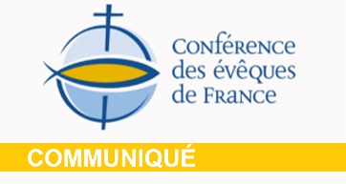
Les évêques de France demandent le retour d'une vie ecclésiale à partir du 11 mai
La Conférence des évêques de France s’est réunie en assemblée plénière exceptionnelle par visio-conférence ce vendredi 24 avril après-midi. Il s’agissait pour les évêques de se retrouver, alors qu’ils n’ont pas pu tenir leur Assemblée de printemps à Lourdes, notamment pour évoquer ensemble les délais et les modes du « déconfinement » non seulement des cérémonies liturgiques mais aussi des activités catéchétiques et caritatives de l’Eglise.

Comment continuer de soutenir financièrement notre diocèse ?
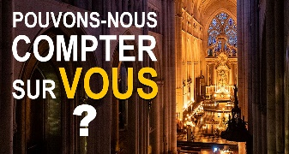
Pouvons-nous compter sur vous ? Soutenez l’Eglise en Vendée !
Depuis le début du confinement notre quotidien est bousculé. Nous avons dû nous adapter et l'Eglise a fait de même.
Et si vous avez pu compter sur nous depuis le début du confinement, vous allez pouvoir encore compter sur nous dans les semaines à venir.
Un appel à soutenir financièrement notre diocèse.

Covid 19 : Comment aider ma paroisse et subvenir à ses besoins ?
Sans messes, pas de fidèles. Et sans fidèles, pas de quête. Heureusement des solutions existent.
Que ce soit en ligne ou directement chez soi.
Des solutions que vous pouvez retrouver en cliquant directement sur "La quête : comment faire ?"

Un chrétien = 1 livre :
Un communiqué de notre évêque (2020 04 03 Communiqué de Mgr Jacolin) nous invite à soutenir financièrement la libraire diocésaine SILOE avec l’opération 1 chrétien = 1 livre pour former une chaîne de solidarité autour de la librairie chrétienne.

En effet, si chaque chrétien de Vendée achetait un livre cela aiderait la librairie à traverser la crise.
Il suffit
- de se rendre sur le catalogue en ligne librairiesiloelarochesuryon.fr et choisir d’acheter un livre
- de faire connaître cette opération autour de nous, sur nos réseaux, auprès des paroissiens.

N’oubliez pas de diffuser aussi autour de vous…

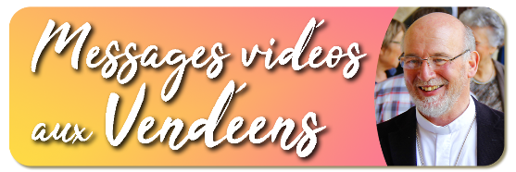
A l'occasion de la période de pandémie et de confinement, Mgr Jacolin a souhaité s'adresser aux vendéens au travers de petits messages vidéos.
Des épisodes courts pour aller à l'essentiel, inviter à prier, garder confiance et espérance, et redire le soutien spirituel qu'apporte l'Eglise à chacun de ceux qui le souhaite, en ont besoin ou qui cherchent un soutien et une écoute.

Retrouvez ici les différents épisodes et les textes qui les accompagnent.

Episode 2 : "Réjouissez-vous ! Christ est ressuscité !"

Episode 1 : "Jésus est présent auprès de chacun de nous"

De nombreuses initiatives sont prises pour rejoindre les uns et les autres confinés à leur domicile, pour en prendre soin et pour leur donner des moyens de se ressourcer
Le site du diocèse est régulièrement remis à jour et je vous invite à le partager largement à vos paroissiens, paroissiennes par vos réseaux.

